ICS |   17.220.20
CCS | N 25
T/ZAQ ZZBXXXX—XXXX

团体标准

电能表检验装置

Testing equipment for electrical energy meters

XXXX - XX - XX发布
XXXX - XX - XX实施
浙江省质量协会 发布

目次
前言 I
1 范围 1
2 规范性引用文件 1
3 术语和定义 1
4 分类 1
5 基本要求 1
6 技术要求 2
7 试验方法 7
8 检验规则 9
9 标志、包装、运输和贮存 12
10 质量承诺 12
附录A（资料性附录） 谐波波形 13

前言
本文件按照GB/T 1.1—2020《标准化工作导则 第1部分：标准化文件的结构和起草规则》的规定起草。
请注意本文件的某些内容可能涉及专利。本文件的发布机构不承担识别这些专利的责任。
本文件由浙江省质量协会提出并归口。
本文件主要起草单位：浙江涵普电力科技有限公司。
本文件参与起草单位：浙江省计量科学研究院、……、……。
本文件主要起草人：……。
本文件评审专家组长：……。

本文件由浙江涵普电力科技有限公司负责解释。

电能表检验装置
  - 范围
本文件规定了电能表检验装置的分类、基本要求、技术要求、检验规则、试验方法、标志、包装、运输和贮存、质量承诺。
本文件适用于0.02级和0.05级的交流电能表检验装置。
  - 规范性引用文件
下列文件中的内容通过文中的规范性引用而构成本文件必不可少的条款。其中，注日期的引用文件，仅该日期对应的版本适用于本文件；不注日期的引用文件，其最新版本（包括所有的修改单）适用于本文件。
GB/T 4208 外壳防护等级
GB 4793.1 测量、控制和实验室用电气设备的安全要求 第1部分：通用要求
GB/T 11150－2001 电能表检验装置
GB/T 13384 机电产品包装通用技术条件
JJG 597－2005 交流电能表检定装置检定规程
  - 术语和定义
GB/T 11150和JJG 597界定的以及下列术语和定义适用于本文件。
功率源 the power source
装置的部件，可根据试验软件或控制器的命令，产生具有合适频率、幅值和相位的电压和电流信号的源。
误差计算系统 error calculation system
装置的部件，用于脉冲计数，电能读数，比较、校准和指示被测电能表百分数误差的。
标准时钟基准 standard clock datum
装置的部件，可输出标准时钟脉冲频率，用于被测电能表日计时误差测试时当标准使用。
  - 分类
按装置的输出电能相数分为：单相电能表检验装置、三相电能表检验装置。
按装置的准确等级分为：0.02级、0.05级。
  - 基本要求
    - 设计开发
应采用三维软件设计优化产品结构。
应采用EDA工具软件设计优化电路结构。
应采用嵌入式智能开发软件设计控制程序。
    - 原材料及零部件
结构外壳材料应符合阻燃UL 94 中V1等级要求，端钮盒阻燃应符合UL 94 中V0 等级要求，印制电路板应使用阻燃等级UL 94 中HB级以上材料。
面框应采用导热系数＞190 W/m.K的材质保证散热要求。
光脉冲应采用超亮、长寿命LED作电量脉冲指示，最大脉冲频率≤2.5 kHz。在正常工作条件下LED的平均故障间隔时间(MTBF)应大于等于100 000 h。电能量测试脉冲输出应能从正面触及到。
外壳防护等级应符合 GB/T 4208－2017中IP30的要求。
设备外壳应承受30 N的静态推力，5 J的冲击力，承受在正常使用时可能遇到的冲击和碰撞时不得引起危险。
    - 工艺与装备
应采用4轴机械手实现PCBA取放，PCBA装入塑料加内，打螺钉、焊锡、整机产品搬运等工序，实现全自动测试、组装、功能测试线。
应配备自动化组装线、机器作业手臂、车间防尘洁净度等先进的机械加工设备。
应具备静电防护规范，包括仓储环境、生产环境、器件包装、周转容器及人体静电消除等要求。
    - 检验检测
应配备全自动雷击浪涌模拟器、智能型群脉冲发生器、衰减震荡波发生器、程控耐压测试仪、冲击电流试验仪、直流电流标准源、直流标准表、直流电能表校验装置、智能程控高低温交变湿热箱等检测设备。
应开展浪涌抗扰度试验、快速瞬变脉冲群试验、衰减振荡波抗扰度试验、脉冲电压试验、交流电压试验、短时过电流试验、准确度试验、耐久性试验等检测项目。
  - 技术要求
    - 通用技术要求
      - 外观
装置的标志应符合国家相关技术文件的规定，装置应明示以下信息：
制造计量器具许可证标志及编号；
产品名称及型号；
出厂编号（或设备编号）；
辅助电源的额定电压和额定频率；
准确度等级及对应的测量范围 （或量限）；
生产日期；
制造厂商（或商标）。
      - 结构
装置应设有接地端钮、并标明接地符号。
装置的开关、旋钮、按键、接口等控制和调节机构应有明确标志。
装置配套仪表的放置位置应固定，用于置放被检表的支（台）架应保证被检电能表处于正常的工作位置、对连接线有特殊要求时应配置专用导线。
装置的结构应整齐合理、线路正确、连接可靠。
      - 装置的输出端子与误差显示
装置电压、电流输出端子的位置、导通能力、结构应与测量范围相适应，并有明确标志。
装置的电能脉冲输出端子应有明确标志，并在合适的位置给出装置的电能常数。
装置显示被检表误差时，误差分辨力应不超过被检表最大允许误差的 1/100；具有自校准功能的装置，装置进行自校准时，校准误差的分辨力应不超过装置最大允许误1/100。
      - 装置的功率源
功率源除可输出50Hz的正弦波波形外，应还可以输出2－41次谐波波形、90度相位触发波形、脉冲群触发波形、方顶波波形和尖顶波波形，满足新一代IR46电能表谐波影响量试验要求，输出各次谐波初相角误差小于1º，各次谐波含量误差小于1%，各谐波参考波形如附录A。
      - 装置的误差计算系统
误差计算系统应能进行脉冲计数并计算和指示被测电能表的百分数误差。它可同时接收来自被测电能表的有功脉冲、无功脉冲和秒脉冲，并与来自标准表的脉冲和标准时钟基准的脉冲进行比较。
      - 装置的标准时钟基准
标准时钟基准输出的标准脉冲频率应不低于100 kHz,同时在参比条件下标准时钟基准的日计时误差应不超过±0.05 s/d。
      - 装置的磁场
在置放被检表的位置上，磁感应强度不应大于下列数值：
I≤10 A时 B≤0.0025 mT
I＝200 A时 B≤0.05 mT
10 A和200 A之间的磁感应强度极限值可按内插法求得。
      - 装置的绝缘
在室温和相对湿度不超过85 %的条件下，试验部位应能承受50 Hz、正弦波、电压有效值2kV、历时1 min的工频耐压试验。标称线路电压低于50 V的辅助电路的试验电压为500 V。试验电压应施加于：
装置的电源输入电路和不通电的外露金属部件之间；
装置的输出电路和不通电的外露金属部件之间；
可触及的带电部件和不通电的外露金属部件之间；
装置的电源输入电路和装置的输出电路之间。
参与6.1.8.1试验的电路之间，在试验前后绝缘电阻值不低于5 MΩ。
      - 热稳定性
制造商应给出装置达到稳定状态必需的预热时间。装置所需的预热时间不得超过0.5 h。
    - 计量性能要求
      - 基本误差
基本误差是指装置在参比条件下对电能的测量误差，由试验确定并用相对误差表示。
- 装置的最大允许误差（%）
装置的准确度等级 |  | 0.02级 | 0.05级
有功测量的准确度等级 |  | 0.02级 | 0.05级
单相和平衡负载时cos$φ$ | 1.0 | ±0.015 | ±0.03
单相和平衡负载时cos$φ$ | 0.5(L)  0.8(C) | ±0.015 | ±0.04
单相和平衡负载时cos$φ$ | 0.5(C) | ±0.02 | ±0.07
单相和平衡负载时cos$φ$ | 特殊要求时0.25(L) | ±0.06 | ±0.1
不平衡负载时cos$θ$ | 1.0 | ±0.015 | ±0.05
不平衡负载时cos$θ$ | 0.5(L) | ±0.02 | ±0.06
无功测量的准确度等级 |  | 0.1级 | 0.1级
单相和平衡负载时sin$φ$ | 1.0(L,C) | ±0.1 | ±0.1
单相和平衡负载时sin$φ$ | 0.5(L,C) | ±0.1 | ±0.1
单相和平衡负载时sin$φ$ | 特殊要求时0.25(L、C) | －－ | －－
不平衡负载时sin$θ$ | 1.0(L,C) | ±0.1 | ±0.1
不平衡负载时sin$θ$ | 0.5(L,C) | ±0.1 | ±0.1
$① φ$是相电压与相电流间的相位角；
$② θ$是提供给被检表有电流的那一组元件上的电压与电流间的相位角；
③ L 为感性负载；
④ C 为容性负载；
⑤ 后续检定时，0.8（C）和0.5（C）的试验点可选做一种。
装置的准确度等级按有功测量的准确度等级划分。通常，无功测量的准确度等级比有功测量的准确度等级低一个等级；若不同，则应在铭牌及说明书中分别标示出有功测量和无功测量的准确度等级。
各等级装置的基本误差不应超过表1的规定。三相装置中，检定单相电能表所使用的特定相，其计量性能还应符合单相装置的要求。
      - 装置的测量重复性
装置的测量重复性用实验标准差表征，由试验确定的实验标准差不应超过表2规定。
- 装置允许的实验标准差限s（%）
装置的准确度等级 | 0.02级 | 0.05级
有功测量的准确度等级 | 0.02级 | 0.05级
cos$φ$=1.0 | 0.002 | 0.004
cos$φ$=0.5(L) | 0.003 | 0.006
无功测量的准确度等级 | 0.1级 | 0.1级
sin$φ$ = 1.0(L, C) | 0.01 | 0.01
sin$φ$ =0.5(L, C) | 0.01 | 0.01
      - 标准器
        - 标准表
装置配套使用的标准电能（功率）表应固定使用，其准确度等级不应低于表3规定。
- 装置配套使用的标准电能（功率）表的准确度等级
有功测量的准确度等级 | 0.02 级 | 0.05 级
标准表有功的准确度等级 | 0.02 级 | 0.05 级
无功测量的准确度等级 | 0.1级 | 0.1级
标准表无功的准确度等级 | 0.1级 | 0.1级
标准表谐波有功的准确度等级 | 0.2级 | 0.5级
三相装置配套使用的单相标准电能（功率）表，应具有相同的型式及量限。
        - 互感器
装置配套使用的标准互感器应固定使用，电压（电流）互感器应具有相同的型式及量限，其准确度等级不应低于表4的规定。
- 装置配套使用的标准互感器的准确度等级
装置的准确度等级 | 0.02级 | 0.05级
互感器准确度等级 | 0.002级 | 0.005级
标准互感器量程应与装置的测量范围相适应，确保标准表工作在保证准确度的状态。隔离互感器各绕组间的比例误差应符合同级互感器的技术要求。
      - 电能值的输出与显示
装置应能输出与电能值成正比、有一定幅值的矩形脉冲，或有电能值显示。显示的电能值与输出脉冲所代表的电能值应一致。
装置应有采用脉冲控制的启动和停止功能，以启动和停止电能累计。
采样时间为10 s时，电能值的分辨力与电能值之比应不超过装置对应误差限的1/10。
      - 监视示值的误差与显示
装置配置的监视仪表（含内置仪表或虚拟仪表）应与装置的测量范围相适应，在实际工作状态下，监视示值（以及不能直接显示的默认值）与装置输出实际值之间的误差应不超过表5的规定，起动电流和起动功率的监视示值误差不超过 5 %。各监视示值的分辨力应不超过其对应误差限的 1/5。潜动试验时，电流回路的实际输出电流应为零。显示监视示值的软件界面应方便监视输出状态。
- 监视示值的误差限
装置的准确度等级 | 0.02级 | 0.05级
电压（相对误差） | ±0.02% | ±0.05%
电流（相对误差） | ±0.02% | ±0.05%
相位（绝对误差） | ±0.2º | ±0.5º
功率（相对误差） | ±0.02% | ±0.05%
频率（相对误差） | ±0.02% | ±0.05%
      - 装置的输出
        - 功能
装置应能进行基本误差试验、起动试验、潜动试验和日计时误差试验；三相装置还应能进行不平衡负载试验。三相装置初始状态应为正相序，能进行相序转换的装置应有相序的指示（或监视）功能。
        - 调节范围
装置输出应有适当的调节范围，在规定的输出负载范围内，电压、电流均能平稳连续地从0调节到120 %的额定值，相位调节应能保证平稳地调到所需要的示值。
        - 调节细度
调定电压、电流的不连续量与工作量限额定值之比的百分数应不超过装置等级值的1/5；0.02级装置调定相位的不连续量应不超过0.1 °,0.05级装置调定相位的不连续量应不超过0.01 °。
        - 相互影响
调节电压、电流、相位（功率因数）任一电量时，其他电量的改变应不超过表9规定的允许偏差。
        - 对称度
三相装置应能输出对称的电量，在装置指示（或默认）对称时，实际输出的对称度应不超过表6的规定。
- 三相装置输出的对称度
装置的准确度等级 | 0.02级 | 0.05级
电压对称度（%） | ±0.2 | ±0.5
电流对称度（%） | ±0.5 | ±1.0
相位对称度（°） | 1 | 2
        - 波形失真度
在规定的输出负载范围内，装置输出的波形失真度0.02级应不超过±0.5%，0.05级应不超过±1%。
        - 功率稳定度
在规定的输出负载范围内，装置输出功率稳定度应不超过表7规定。
- 装置输出功率稳定度
装置的准确度等级 | 0.02级 | 0.05级
标准表法（%） | 0.02 | 0.05
      - 多路输出的一致性
具有多路输出的装置，各路输出的基本误差符合6.2.1规定的同时，相互间基本误差最大变化值应不超过最大允许误差的30 %。
      - 负载影响
多路隔离输出的装置，各路输出负载在表8规定范围（用户特殊需要时，按用户实际需要的负载范围）变化时，基本误差应符合6.2.1规定，且负载变化50 %时误差的变化应不超过对应最大允许误差的1/2。
- 多路输出的装置负载变化范围
装置的准确度等级 |  | 0.02级 | 0.05级
负载变化范围（VA） | 电压回路 | － | 10
负载变化范围（VA） | 电流回路 | － | 8
      - 同名端钮间电位差
无接入电压互感器的装置，标准表和被检表的同相两对电压同名端钮间电位差之和与输出电压的百分比应不超过装置最大允许误差的1/6。
接入电压互感器的装置，被检表和互感器相连的同相两对电压同名端钮间电位差之和与输出电压的百分比不应超过装置最大允许误差的1/6，标准表和互感器相连的同相两对电压同名端钮间电位差之和与标准表参比电压的百分比不应超过装置最大允许误差的1/8。
      - 相间交变磁场影响
装置任一相（或两相）电流回路产生的交变磁场，引起其他相电能测量误差的变化，不应超过装置最大允许误差的1/6。
    - 稳定误差
      - 短期稳定误差
装置基本误差符合6.2.1规定的同时，在15 min内最大变化值应不超过对应最大允许误差的20 %。
      - 检定周期内变差
检定周期内，基本误差符合6.2.1规定的同时，0.05级装置基本误差的最大变化值还应不超过对应最大允许误差。
    - 电磁兼容性（EMC）
      - 电磁骚扰的抗扰度
装置的设计应能保证在传导和辐射的电磁骚扰以及静电放电的影响下不损坏或不受实质性影响。骚扰量为：
静电放电；
射频电磁场
快速瞬变脉冲群
      - 无线电干扰抑制
装置不应发生能干扰其他设备的传导和辐射噪声。
    - 安全要求
装置的绝缘强度试验要求和与安全有关的结构要求应符合GB 4793.1的规定。
  - 试验方法
    - 检定条件
检定环境应无尘、无腐蚀性气体；防阳光辐射并具有良好的照度；无可觉察到的振动和震动；无较强的电磁辐射干扰。
装置的辅助设备、供电电源应满足制造厂及有关的规定。
检定各级装置时的参比条件及其允许的偏差应不超过表 9 的规定，其中电压、电流、相位角、频率和对称度等由装置（确定示值误差合格后）的监视示值读出和算出。
- 检定各级装置时参比条件及其允许偏差
装置的准确度等级 |  | 0.02 级 | 0.05 级
影响量 | 参比值 | 允许偏差
环境温度 | 参比温度 | ±1℃ | ±2℃
环境湿度 | 50%R.H. | ±15% | ±20%
工作位置 | 制造商规定位置 | 按制造商规定
测量电路电压 | 参比电压 | ±0.2% | ±0.5%
测量电路电流 | 规定电流 | ±0.5% | ±1%
测量电路波形 | 正弦波：失真度 | ±0.5% | ±1%
测量电路频率 | 参比频率 | ±0.2% | ±0.5%
测量电路相位角 | 规定的$φ$（$θ$） | 0.3° | 0.5°
外磁场 | 0mT | 0.0005mT
相序 | 正相序 | 正相序
电压对称度 | 0 | ±0.2% | ±0.5%
电流对称度 | 0 | ±0.5% | ±1%
相位对称度 | 0 | 1° | 20
辅助电源电压 | 额定值 | ±10%
辅助电源频率 | 额定值 | ±1%
装置按规定的时间预热。
确定装置基本误差时，使用的电能参考标准在对应测试点的准确度等级不应低于表 10 规定。
- 确定装置基本误差时使用的电能参考标准的准确度等级
装置测量电能的准确度等级 | 0.02 级 | 0.05 级
电能参考标准测量电能的准确度等级 | 0.01 级 | 0.02 级
确定装置监视示值误差时，参考标准的测量误差对测量结果的影响应不超过对应误差限的1/3。
    - 通用技术条件
      - 外观、结构、装置的输出端子与误差显示、热稳定性
按JJG 597－2005中5.2.3规定的方法进行。
      - 装置的功率源
1）检定时选择控制量限，分别在最小、最大负载下进行。
2）采用谐波分析仪对功率源输出谐波波形进行确定，当需要将输出电流转换为电压信号测量时，串接在电流回路的电流/电压转换器应为纯阻性负载。功率源的各种谐波输出波形应满足6.1.4要求。
      - 装置的误差计算系统
1） 误差计算器接入被检表有功脉冲、无功脉冲和秒脉冲，装置升额定电压、电流，功率因数为0.5L。
2）待功率源输出稳定后，向误差计算器发送误差测试命令，通过目测误差计算器应该可以递减累计被测表脉冲数，待脉冲累计到零时误差计算器立即显示百分数误差；误差计算器功能应满足6.1.5要求。
      - 装置的标准时钟基准
装置标准时钟基准通电预热15min后，将其频率输出接口接入标准时终检定标准，连续测量5次，每次测量时间不低于10s，取其算术平均值，日计时测量误差由式（1）计算。
$δ T=\left(1-\frac{fs}{fx}\right)×86400$ （1）
式中：
δT—日计时误差
fs—装置标准时钟基准标称频率
fx—标准时钟检定标准实测频率
日计时误差（δT）和检定标准实测频率（fx）应满足6.1.6要求。
      - 装置的磁场
按JJG 597－2005中5.2.3.5规定的方法进行。
      - 装置的绝缘
按JJG 597－2005中5.2.3.2、5.2.3.3、5.2.3.4规定的方法进行。
    - 计量性能要求
      - 基本误差
按JJG 597－2005中5.2.3.14规定的方法进行。
      - 测量重复性
按JJG 597－2005中5.2.3.15规定的方法进行。
      - 监视示值的误差与显示
按JJG 597－2005中5.2.3.6规定的方法进行。
      - 装置的输出
        - 调节范围
按JJG 597－2005中5.2.3.7规定的方法进行。
        - 调节细度
按JJG 597－2005中5.2.3.8规定的方法进行。
        - 相互影响
按JJG 597－2005中5.2.3.9规定的方法进行。
        - 对称度
按JJG 597－2005中5.2.3.11规定的方法进行。
        - 波形失真度
按JJG 597－2005中5.2.3.12规定的方法进行。
        - 功率稳定度
按JJG 597－2005中5.2.3.13规定的方法进行。
      - 多路输出的一致性
按JJG 597－2005中5.2.3.16规定的方法进行。
      - 负载影响
按JJG 597－2005中5.2.3.17规定的方法进行。
      - 同名端钮间电位差
按JJG 597－2005中5.2.3.18规定的方法进行。
      - 相间交变磁场影响
按JJG 597－2005中5.2.3.19规定的方法进行。
      - 稳定误差
按JJG 597－2005中5.2.3.20规定的方法进行。
    - 电磁兼容性（EMC）
按GB/T 11150－2001中6.11规定的方法进行。
    - 安全要求
按GB/T 11150－2001中6.12规定的方法进行。
  - 检验规则
    - 检验分类
产品检验分为出厂检验和型式检验。
    - 检验方式
检验由制造厂质量检验部门或委托国家指定的质量监督机构进行，订货方可派代表参加。
    - 出厂检验
每台产品应按本文件规定的出厂检验项目检查合格后,发给合格证书方能出厂,出厂检验项目见表11。
- 装置出厂检验及型式检验项目
检验  序号 | 检验项目 | 出厂检验 | 型式检验 | 备注
1 | 外观及机械结构等其他要求 | ○ | ○ | 按备注2
2 | 装置的功率源 | ○ | ● | 按备注3
3 | 装置的误差计算系统 | ○ | ● | 按备注4
4 | 装置的标准时钟基准 | ● | ●
5 | 装置的磁场 | ○ | ●
6 | 装置的绝缘 | ● | ●
7 | 基本误差 | ● | ●
8 | 测量重复性 | ● | ●
9 | 监视示值的误差与显示 | ● | ●
10 | 调节范围 | ● | ●
11 | 调节细度 | ● | ●
12 | 相互影响 | ● | ●
13 | 对称度 | ● | ●
14 | 波形失真度 | ● | ●
15 | 功率稳定度 | ● | ●
16 | 多路输出的一致性 | ● | ●
17 | 负载影响 | ● | ●
18 | 同名端钮间电位差 | ● | ●
19 | 相间交变磁场影响 | ○ | ●
20 | 稳定误差 | ● | ●
21 | 电磁兼容性（EMC） | ○ | ○ | 按备注4
22 | 安全要求 | ● | ●
注
1●表示必须进行检验的项目； ○表示需要时才进行检验的项目。
2对本文件未订入的如外观、机械结构等--些非主要技术内容,制造厂可根据需要订人企业标准中,按企业标准进行检验。
3仅对具有检验谐波影响功能的装置进行检验。
4仅在设计及生产定型型式检验或有关部门提出要求时进行检验。
    - 型式检验
有下列情况之一应进行型式检验；
- 新产品或老产品转厂生产的试制定型鉴定；
- 正式生产后如结构、材料、工艺有较大改变或其他原因而可能影响产品性能时；
- 正常生产时，每两年或积累一、定产量后，应周期性进行一次检验；
- 产品长期停产后，恢复生产时；
- 出厂检验结果与上次型式检验有较大的差异时；
- 国家质量监督机构提出型式检验的要求时。
型式检验应在出厂检验合格批中随机抽取不少于2台，并按本文件所有要求项目进行检验。如检验中有不合格项目时，可在同一批中再抽取加倍数量样品对不合格项目进行复验，如全部样品合格，则型式检验认为合格。
复检的不合格项目不应该超过两项，且不属同一类型，否则型式检验判为不合格。
    - 检验条件
      - 检定环境应无尘、无腐蚀性气体；防阳光辐射并具有良好的照度；无可觉察到的振动和震动；无较强的电磁辐射干扰。
      - 装置的辅助设备、供电电源应满足制造厂及有关的规定。
      - 检定各级装置时的参比条件及其允许的偏差应不超过表12的规定,其中电压、电流、相位角、频率和对称度等由装置（确定示值误差合格后）的监视示值读出和算出。

- 检定各级装置时参比条件及其允许偏差
装置的准确度等级 |  | 0.02 级 | 0.05 级
影响量 | 参比值 | 允许偏差
环境温度 | 参比温度 23℃ | ±2℃ | ±2℃
环境湿度 | 60%R.H. | ±15% | ±15%
工作位置 | 制造商规定位置 | 按制造商规定
测量电路电压 | 参比电压 | ±0.2% | ±0.5%
测量电路电流 | 规定电流 | ±0.5% | ±1%
测量电路波形 | 正弦波:失真度 | ±0.5% | ±1%
测量电路频率 | 参比频率 | ±0.2% | ±0.3%
测量电路相位角 | 规定的φ（θ） | 0.3° | 0.5°
外磁场 | 0mT | ≤0.05mT
相序 | 正相序 | 正相序
电压对称度 | 0 | ±0.2% | ±0.5%
电流对称度 | 0 | ±0.5% | ±1%
相位对称度 | 0 | 1° | 2°
射频电磁场  (30kHz-6GHz) | 0 | ≤1V/m
辅助电源电压 | 额定值 | ±10%
辅助电源频率 | 额定值 | ±1%
      - 装置按规定的时间预热。
      - 确定装置基本误差时，使用的电能参考标准在对应测试点的准确度等级不应低于表 13规定。
- 确定装置基本误差时使用的电能参考标准的准确度等级
装置测量电能的准确度等级 | 0.02 级 | 0.05 级
电能参考标准  测量电能的准确度等级 | 0.01 级 | 0.02 级
      - 确定装置监视示值误差时，参考标准的测量误差对测量结果的影响应不超过对应误差限的 1/3。
    - 检定结果的处理
      - 判断各项数据一律以修约后的数据为准。
      - 基本误差的修约间距按表 14 规定，基本误差应修约为修约间距的整数倍。
- 基本误差的修约间距
装置的准确度等级 | 0.02级 | 0.05级
修约间距（%） | 0.002 | 0.005
      - 日计时误差的修约间距为 0.001s/d。
      - 其它数据的修约间距按下述规定：在 10n(n 为整数)的 1、2、5 倍数中，选取与规定极限值 1/10 最接近的值做修约间距。
      - 一般情况判定：全部项目符合要求判定为合格，否则判定为不合格。合格的装置，发给检定证书，并给出基本误差、重复性及其它受检项目的检定结果，注明可以检定的电能表的范围和准确度等级。不合格的装置，发给检定结果通知书，注明不合格试验项目。
      - 其它情况判定（用户同意时）：三相装置如果能或仅能符合单相装置的要求，发给单相装置的检定证书，并予以注明。检定不合格，但降级后合格的，可发给降级后的检定证书。
    - 检定周期
      - 装置首次检定后 1 年进行第一次后续检定，此后后续检定的检定周期为 2 年；装置检定不合格或周期内出现影响计量性能的故障，修理后重新检定的按首次检定对待；其他情况，检定周期可按 7.7.2、7.7.3 作延长或缩短。
      - 连续两次检定合格，且基本误差和周期内变差均不超过 3/5 最大允许误差时，检定周期延长一年。
      - 连续两次检定中，均有大于 4/5 最大允许误差的基本误差时，或装置使用频繁达到月工作时间在 200h 以上的，检定周期缩短 1 年。
      - 标准表无法单独送检时，装置检定周期为 1 年。
  - 标志、包装、运输和贮存
    - 标志
产品必须具有下列标志:
- 产品名称及型号；
- 本文件的编号；
- 制造厂名及商标；
- 出厂日期、产品编号；
- 电流测量 范围；
- 电压测量范围；
- 参比频率；
- 等级指数；
- 端子、开关和调节器功能标志；
- 制造计量器具许可证编号和标志。
    - 包装
产品包装应符合GB/T 13384的规定。
    - 运输
装置应在下述包装条件下运输：高温55℃；低温－25℃；交变湿热高温40℃；包装件重量≤100kg；自由跌落高度为250 mm。
    - 贮存
装置存放地应清洁，环境温度为0℃－40℃ ，相对湿度不超过85 %，在空气中不应含有足以引起腐蚀的有害物质。
  - 质量承诺
电能表检验装置保质期为1年，在保质期内装置出现故障提供免费维修服务，并在24小时内提供解决方案。
电能表检验装置寿命期为10年，在装置寿命期内若出现产品质量问题，供应商应在48小时之内（省内24小时）到达装置现场进行处理。

- （资料性附录）
谐波波形
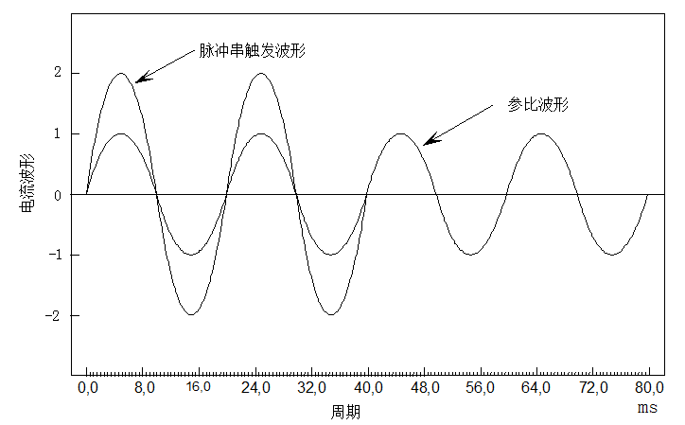
  - 电流电路中的次谐波--脉冲群触发波形
  - 脉冲串触发波形（2个周期接通，2个周期关断）
  - 电流电路中的奇次谐波——90度相位触发波形试验
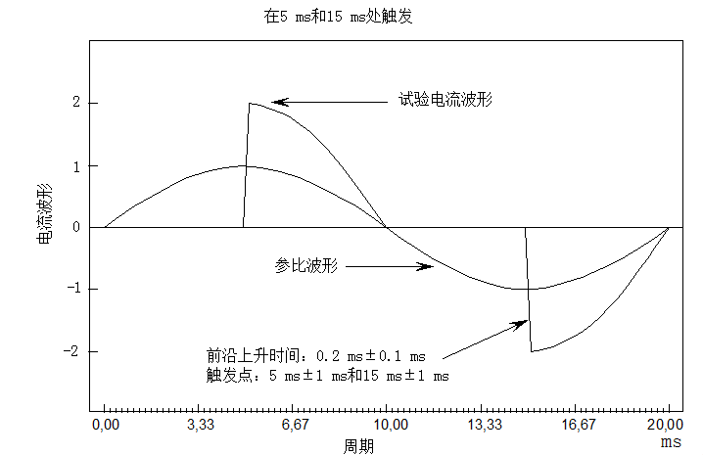
  - 奇次谐波试验波形
  - 电压电流回路方波试验
电压和电流回路加方波，含量见表A.1。
  - 方顶波含量
谐波次数 | 电压幅值% | 谐波初相角 | 电流幅值% | 谐波初相角 | 功率
1 | 100 | 0 | 100 | 0 | 100.000
3 | 3.8 | 180 | 30 | 0 | -1.140
5 | 2.4 | 180 | 18 | 0 | -0.432
7 | 1.7 | 180 | 14 | 0 | -0.238
11 | 1.0 | 180 | 9 | 0 | -0.099
13 | 0.8 | 180 | 5 | 0 | -0.040
总功率 |  |  |  |  | 98.051
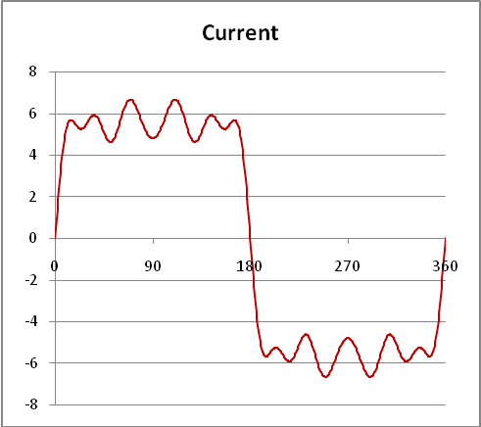
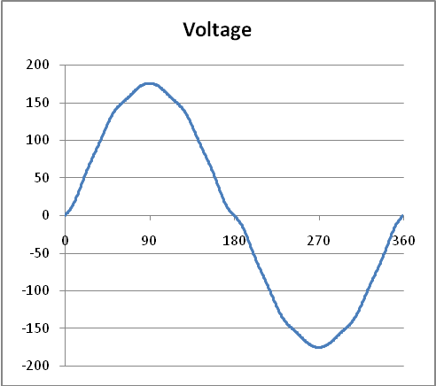
  - 电压电流方顶波试验波形
  - 电压电流回路尖顶波试验
电压和电流回路加尖顶波，含量见表A.2。
  - 尖顶波含量
谐波次数 | 电压幅值% | 谐波初相角 | 电流幅值% | 谐波初相角 | 功率
1 | 100 | 0 | 100 | 0 | 100.00
3 | 3.8 | 0 | 30 | 180 | -1.140
5 | 2.4 | 180 | 18 | 0 | -0.432
7 | 1.7 | 0 | 14 | 180 | -0.238
11 | 1.0 | 0 | 9 | 180 | -0.099
13 | 0.8 | 180 | 5 | 0 | -0.040
总功率 |  |  |  |  | 98.051
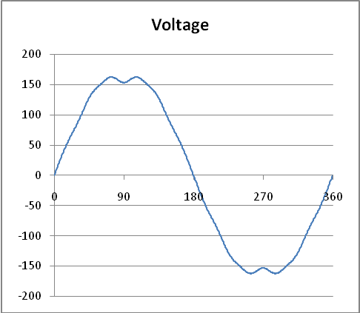
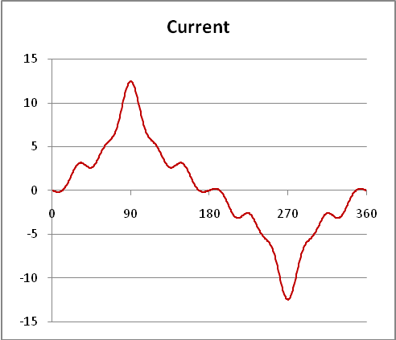
  - 电压电流尖顶波试验波形

